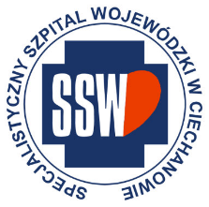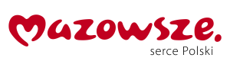

Ciechanów, dnia 24.07.2025r.

ZP/2505/62/25

**Informacja z otwarcia ofert**

dotyczy: postępowania o udzielenie zamówienia publicznego pn. Wykonanie badania rocznego sprawozdania finansowego SSzW w Ciechanowie

Specjalistyczny Szpital Wojewódzki w Ciechanowie informuje, że do upływu terminu składania ofert, tj. do godz. 10:00 w dniu 24.07.2025r. złożono następujące oferty:

|  |  |  |
| --- | --- | --- |
| **Nazwa pakietu/Wykonawca** | **cena oferty netto PLN** | **cena oferty brutto PLN** |
| Badanie sprawozdania za 2025 i 2026 r. | x | x |
| Biuro Audytorskie Prowizja Sp. z o.o. ul. Fatimska 41A, 31-831 Kraków NIP: 6782799545 | 35 750,00 | 43 972,50 |
| KPW Audytor Sp. z o.o. ul. Tymienieckiego 25c/410, 90-350 Łódź NIP: 7272767073 | 49 000,00 | 60 270,00 |
| Lexus Audit Spółka z o.o. ul. Powstańców 25 A 31-422 Kraków NIP: 8731013197 | 90 000,00 + wskaźnik inflacji | 110 700,00+ wskaźnik inflacji |

*Paulina Witkowska*

*Referent*

*Sekcja ds. zamówień publicznych*